**新 书 推 荐**

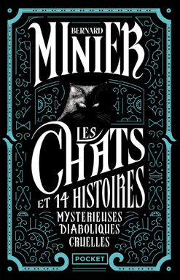**中文书名：《猫：15个神秘、诡异和残酷的故事》**

**英文书名：THE CATS 15 mysterious, devilish & cruel stories**

**法文书名：Les Chats**

**作 者：Bernard Minier**

**出 版 社：Pocket**

**代理公司：XO Editions/ANA/Winney**

**页 数：336页**

**出版时间：2024年10月**

**代理地区：中国大陆、台湾**

**审读资料：电子稿**

**类 型：悬疑惊悚**

**内容简介：**

**该短篇小说集首版印刷量达十一万册**

**伯纳德·米尼耶的小说被翻译成27种语言，全球销量超过800万册**

两对沉迷于恐怖旅游的年轻夫妇，面对养父母残酷行为的孩子们，为了提高收视率不惜一切代价的电视节目主持人，突然从人类手中解放出来的动物，一个好得不真实的牧师，有着奇怪意图的猫，一个在第一次世界大战中面对原始和变态实体的飞行员……

**十五个令人难忘的短篇小说，既令人毛骨悚然又令人着迷，讲述了爱与疯狂、死亡与复仇、贪婪与嫉妒、谎言与黑暗的故事。**

**这位法国惊悚小说大师在这部短篇小说集中展现了他在惊悚、历史叙事、预测和幻想等不同领域的才华。**

**身临其境与惊悚体验、奇异与怪物的混合15次令人脊背发凉的旅程——系好安全带，准备过山车之旅！**

**作者简介：**

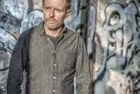**伯纳德·米尼耶（Bernard Minier）**1960年出生于贝济耶，成长于法国西南部。他现在住在巴黎附近，全职写作。2011年出版的他的第一部小说《冰封》（*Glacé*）标志着马丁·塞尔瓦（Martin Servaz）侦探系列的开始，并被改编成电视剧，目前在NETFLIX全球上映。他随后的11部小说的成功使他成为法国和欧洲惊悚小说领域的重要作家。

**感谢您的阅读！**

**请将反馈信息发至：版权负责人**

**Email**：[Rights@nurnberg.com.cn](mailto:Rights@nurnberg.com.cn)

安德鲁·纳伯格联合国际有限公司北京代表处

北京市海淀区中关村大街甲59号中国人民大学文化大厦1705室, 邮编：100872

电话：010-82504106, 传真：010-82504200

公司网址：[http://www.nurnberg.com.cn](http://www.nurnberg.com.cn/)

书目下载：<http://www.nurnberg.com.cn/booklist_zh/list.aspx>

书讯浏览：<http://www.nurnberg.com.cn/book/book.aspx>

视频推荐：<http://www.nurnberg.com.cn/video/video.aspx>

豆瓣小站：<http://site.douban.com/110577/>

新浪微博：[安德鲁纳伯格公司的微博_微博 (weibo.com)](https://weibo.com/1877653117/profile?topnav=1&wvr=6)

微信订阅号：ANABJ2002

